Er det viktigste å skille seg ut?

 | Erik Tunstad, GJESTESKRIBENT, 17. juli 2022, Forskning.no  Forskningsjournalist, høgskolelektor og fagbokforfatter. Han er spesielt kjent som formidler av evolusjonsteori og biologi i Norge. I 2012 ble han tildelt Språkrådets språkpris, i kategorien «fremragende bokmål» for sin forskningsformidling i bøkene om evolusjon, forskningsjuks og ellers for en omfattende forskningsjournalistisk produksjon i form av artikler. I 2015 mottok han Bonnevie-prisen for sitt arbeid med å formidle biologifaget i populærvitenskapelige bøker og artikler. Medforfatter av boken, Neandertal, folket som forsvant.  Erik Tunstad regnes som en av de beste naturvitenskapelige formidlere i Norge.

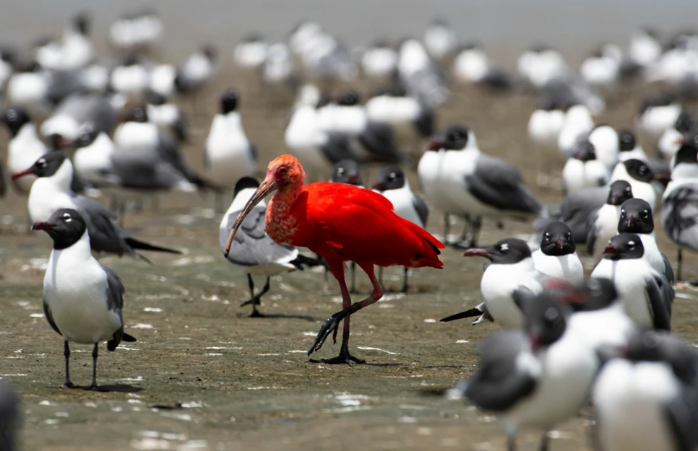
En rød ibis blant måker. Har hen draget?

Satirikeren P. J. O’Rourke sa en gang at «Når jeg ser en guttunge med tre eller fire ringer i nesa, vet jeg at det er absolutt ingenting ekstraordinært ved fyren.»
O’Rourke hadde kanskje rett, men evolusjonen mener han tok feil.
Verden handler ikke om å være ekstraordinær. Den handler om å få andre til å tro at du er det. Og evolusjon handler om å spre sine gener. Vil du lykkes med det, fyll på med ringer og tatoveringer, grønt hår og outrerte klær: Du kan være den minst ekstraordinære mann på jorda – klarer du å se annerledes ut, strømmer damene på.
Det vil si; de hadde i hvert fall gjort det hvis du var en gullfisk.
Jeg fortalte for noen år siden om hvordan jeg låner cool når jeg går på Kaffistova med Barack Obama («Barry» blant venner) og fortsatte derfra til partnervalgkopiering – hos akvariefisk.
Forskningen viser at en unnselig liten omega-hann brått blir en uimotståelig alfa-hunk, når han viser seg med en dame. Fiske-dame, altså.
En og annen menneskemann har nok også lurt på hvorfor dusten får alle damene. Ikke er han påtrengende kjekk, og heller ikke verken rik, kul, smart eller interessant – han har ikke engang vært på Kaffistova med Barry. Hva er det han har, som ikke jeg har mye mer av?
Omtrent sånn kan man skjære tenner i mørket, mens typen danser der ute i lyset. Selvgod. Vrikkende selvtilfreds. Alle ser at det er han som har draget.

Noen får mye, de fleste får lite
Det kan selvfølgelig være at du bare er en sur gubbe, og at fyren virkelig er noe. Men tenk deg en orrfuglleik. Det hender at så få som 10 prosent av hannene foretar hele 75 prosent av befruktningene. Noen få får mye, de fleste får lite, noen får aldri. Tenk deretter på muligheten for at dette bare faller ned på ren flaks eller uflaks.
Det ligger i sakens natur: Uansett hvordan vi vrir og vrenger på det – i en orrfuglleik må én hane bli den første som velges.
En leik foregår over uker og måneder. Hannene viser seg frem, hunnene ser på. Alle hunnene er usikre. Hva er det egentlig vi leter etter? De fleste av disse hanene ser da aldeles strålende ut? Friske i fargene, spenstige i steget, alle som en. Én orrhøne må til slutt ta skrittet, går nølende frem til spillplassen – og velger – kanskje litt hipp som happ? – en fyr som ser helt grei ut.
Og dermed kan vi kåre en vinner! (Fanfare.) Alle de andre usikre hunnene ser nå hvem som selvfølgelig var den beste, hele tiden, mannen de lette etter i alle disse ukene.
Hvorfor er det slik?
Antagelig er det fordi alle er usikre og ser på sidehøna. En eller annen av oss må da ha kunnskap og innsikt jeg ikke besitter? Når man er usikker, er det et godt tips å kopiere andre. Ser du noen gjøre noe som du tror er lurt, gjør det samme!
Den utvalgte hanen kan selvfølgelig ha noe helt enestående ved seg, men forskerne har i så fall ikke vært i stand til å identifisere dette «noe». Mer sannsynlig er det at han er omtrent like god som alle andre og i hvert fall ikke åpenbart dårligere.
Han hadde bare flaks.

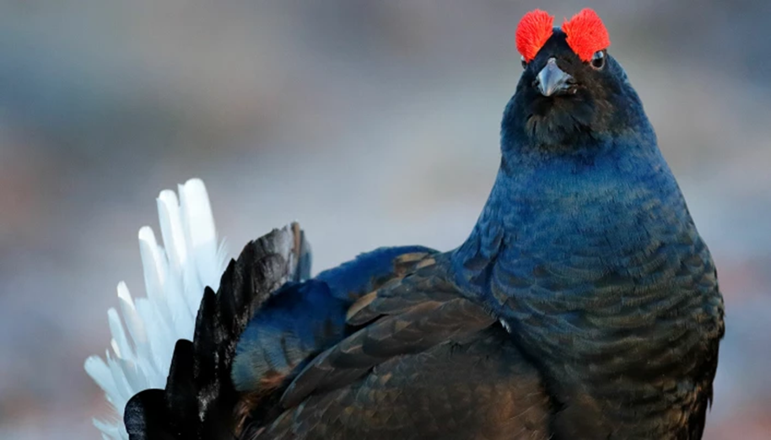
Har orrhanen som får høna bare flaks?

Menn som blir attraktive med en kvinne
Av og til sparker forskerne inn åpne dører, og evolusjonspsykologer har vist at (menneske)damer betrakter menn som attraktive når de observeres med kvinner, og som enda mer attraktive, hvis dama er smellvakker. Det er litt som å bli forundret over at jeg får mer cool når jeg henger med Barry enn med Harry – den arbeidsløse lagerkonsulenten.
Men hva om Harry fiksa seg tre ringer i nesa og farget håret grønt?
Dette er et ganske interessant spørsmål: Hvorfor slår noen nye ting an, mens andre ikke gjør det? La oss si at du er en helt grå og vanlig liten spurv. Det er absolutt ingenting spesielt ved deg.
Men du har mange flotte og fargerike slektninger, meiser, dompaper og så videre. Hvis vi forestiller oss en «første spurv», må vi spørre: Hvor kom alle disse andre og mye flottere variantene fra? Hvorfor er noen så stilige å se på?
Det er styrt av seksuelle preferanser. De evolusjonære mekanismene, genetisk variasjon og naturlig utvalg forklarer mye av dyrs utseende. Tradisjonelt har forskerne koblet også seksuelle preferanser opp mot evnen til å overleve. Men andre forskere, blant annet Darwin er uenige. Det er noe mer her.

Skjulte preferanser
Når nye arter har utviklet seg, har de ofte også fått nye måter å se ut på – nye farger, nye fjær – ting ingen har sett før. Men som åpenbart har slått an. Men hvordan kan vi forklare at hunner tenner på ting de ikke ante at de likte?
Vi snakker nå om et fenomen evolusjonsbiologene kaller skjulte preferanser. For eksempel en preferanse for staselige fjær.
Kan disse preferansene ligge der, uoppdaget, og så entre spillet når tilfeldighetene bringer dem på banen? Det høres merkelig ut.
Ornitologen Nancy Burley undersøkte skjulte preferanser hos fugler. Det begynte som en generell adferdsobservasjon av sebrafinker og for å skille de enkelte individene fra hverandre, festet hun fargerike ringer på beina deres.
Hun ble overrasket over å finne at ringene påvirket den seksuelle tiltrekningen for både hanner og hunner. Hanner ble mer tiltrukket av hunner med sorte og rosa ringer, hunnene av hanner med røde. Begge kjønn holdt seg unna de lyseblå og grønne.
Dette var interessant. Sebrafinker har ikke farger på beina, men skulle en av dem tilfeldigvis komme til å utvikle det – vel, da har vi en anelse om hva som kommer til å skje.
Men hva og hvordan er denne skjulte preferansen? Er det bare en generell fascinasjon for «skjønnhet»? Hva er i så fall «det skjønne»? Hvordan er det bestemt og hvordan har det utviklet seg – før det i det hele tatt er tatt i bruk?
Sannsynligvis snakker vi om generelle skjønnhetskriterier – som det at vi finner bilder, landskaper og alt mulig annet vakkert, dersom det tilfredsstiller kravene fra «det gylne snitt».
Hvor det gylne snitt igjen kommer fra, er vanskelig å vite – men det kan være en generell preferanse som ligger dypt i hjernene våre, og har med overlevelse å gjøre. Som når mange finner mental ro over en velfrisert plen og en hagedam. Evolusjonspsykologer mener det skyldes at dette likner et trygt oversiktlig landskap med tilgang til vann og mat, et landskap fra langt, langt tilbake i tid.
Hvis vi så først har utviklet en sans for «det skjønne», kan kultur forme detaljene. Hva som er «skjønt» endrer seg og moter kommer og går. Men vi klarer likevel stort sett å skille det vakre fra det mindre vakre, også i klesstiler vi i dag betrakter som urteite.

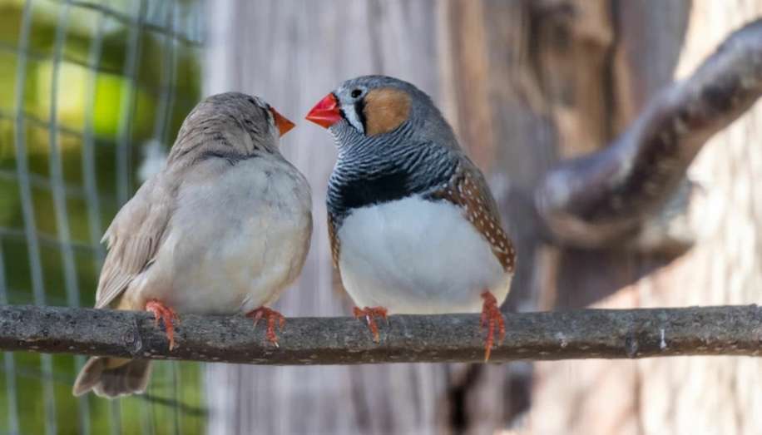
Sebrafinker har ikke farger på beina, men skulle en av dem tilfeldigvis komme til å utvikle det – vel, da har vi en anelse om hva som kommer til å skje.

Dyrisk magnetisme med partyhatter
Nancy Burley registrerte, begynte deretter å utfordre – og fant noe overraskende. Hun utstyrte finkene med all verdens tant og fjas – partyhatter så latterlige ut på hannfinkenes hode – men de som fikk dem montert, mottok samtidig en overveldende dyrisk magnetisme.
Andre forskere har funnet tilsvarende: Helt vanlige unnselige australske småfisk – noe à la våre ørekyt – fisk som ikke har noen evolusjonær fortid med pynt og farger – ble av adferdsforskeren Jim Gould utstyrt med de mest hysteriske nyskapninger. Gould forlenget og endret finnenes form. Han ga dem nye farger. Noen ble svarte, noen ble flekkete og spraglete i friske farger, og noen ble hvite.
Det viktige er at uansett hva han gjorde med hannfiskene, ble de en umiddelbar suksess hos damene, som syntes å få tenning på absolutt alle hanner som ikke så ut som Hvermannsen.
Er moralen at hunner – kvinner? – har en generell lengsel etter alt annet enn det vanlige – og kjedelige? Selv om de kanskje ikke engang vet det selv? Betyr det at menn som sliter på kjønnsmarkedet bør utfordre sin konservative stil og oppførsel? Farge håret grønt?
Og betyr det at det samme gjelder motsatt vei?
Betyr det at det viktigste er å skille seg ut?

